**“Detrás de las pistas”**

**Asignatura: Lengua y literatura Curso: 8° año**

**Fecha: 07 al 25 de septiembre (semana 23) Docentes: Paola Faúndez Pérez**

**Virginia Ávila Retamal**

**Nombre del Alumno: ____________________________________________________________**

**I.- Objetivo de aprendizaje:**

OA 8: Formular una interpretación de los textos literarios leídos o vistos, que sea coherente con su análisis, considerando: --Su experiencia personal y sus conocimientos. --Un dilema presentado en el texto y su postura personal acerca del mismo. --La relación de la obra con la visión de mundo y el contexto histórico en el que se ambienta y/o en el que fue creada.

**II.- Indicadores de evaluación:**

* Ofrecen una interpretación del texto leído que aborda temas que van más allá de lo literal o de un mero resumen.
* Explican y ejemplifican por qué el texto leído se inserta en el tema que está en estudio.
* Relacionan el texto con sus propias experiencias y dan sentido a un fragmento o al total de la obra.
* Plantean su postura frente al dilema que se plantea en el texto y fundamentan con ejemplos de él.

**III.- Contenido:** texto narrativo, género policial.

**IV.- Objetivo de la clase: *“Preparar la lectura de un cuento revisando un concepto clave, una estrategia de lectura y leer comprensivamente un cuento de detectives”***

**V.- Indicaciones generales:**

1.- Lee comprensivamente y completa todas las actividades.

2.- Escribe con letra clara y legible.

3.- Cada una de las actividades serán evaluadas de manera formativa.

4.- No olvidar escribir tu nombre en el archivo cuando envíes el correo

**VI.- Actividad a desarrollar**

* **Activación de conocimientos previos:**

Leerás un cuento policial. Una característica de este género es el **suspenso:** la narración entrega pistas que conducen a distintas hipótesis, lo que produce incertidumbre y hasta ansiedad en el lector. Para comprender mejor este concepto literario. Observa y reflexiona.

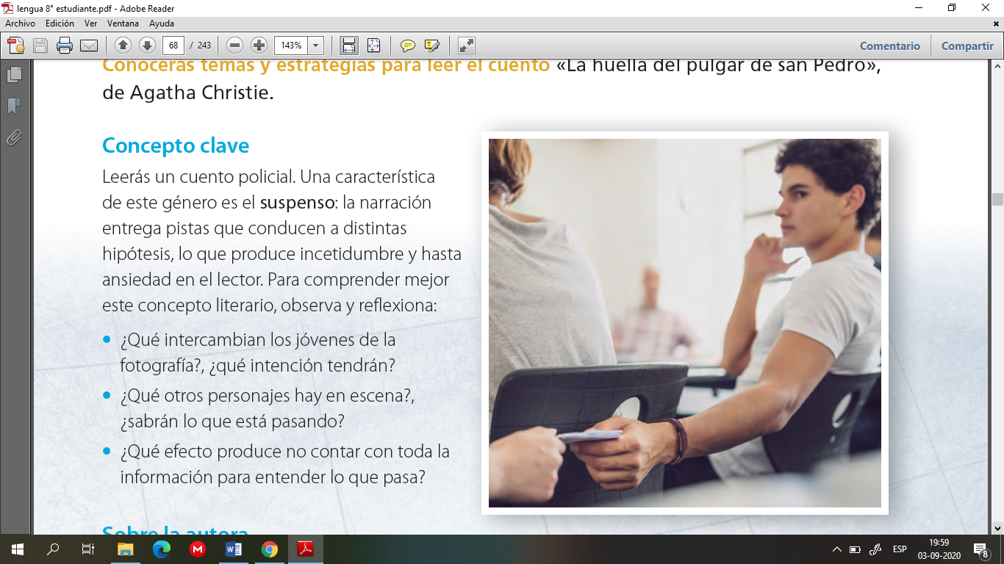

1.- ¿Qué intercambian los jóvenes de la fotografía?, ¿qué intensión tendrán?

____________________________________________________

____________________________________________________

____________________________________________________

____________________________________________________

2- ¿Qué otros personajes hay en escena?, ¿sabrán lo que está pasando?

____________________________________________________

____________________________________________________

____________________________________________________

____________________________________________________

3.- ¿Qué efecto produce no contar con toda la información para entender lo que pasa?

____________________________________________________

________________________________________________________________________________________________________________________________________________________________________________________________

* **Apuntes**

***ESTRATEGIA DE LECTURA***

Durante la lectura, analiza los hechos relacionados con el caso criminal que se presenta y **formula tus hipótesis**. Sigue estos pasos:

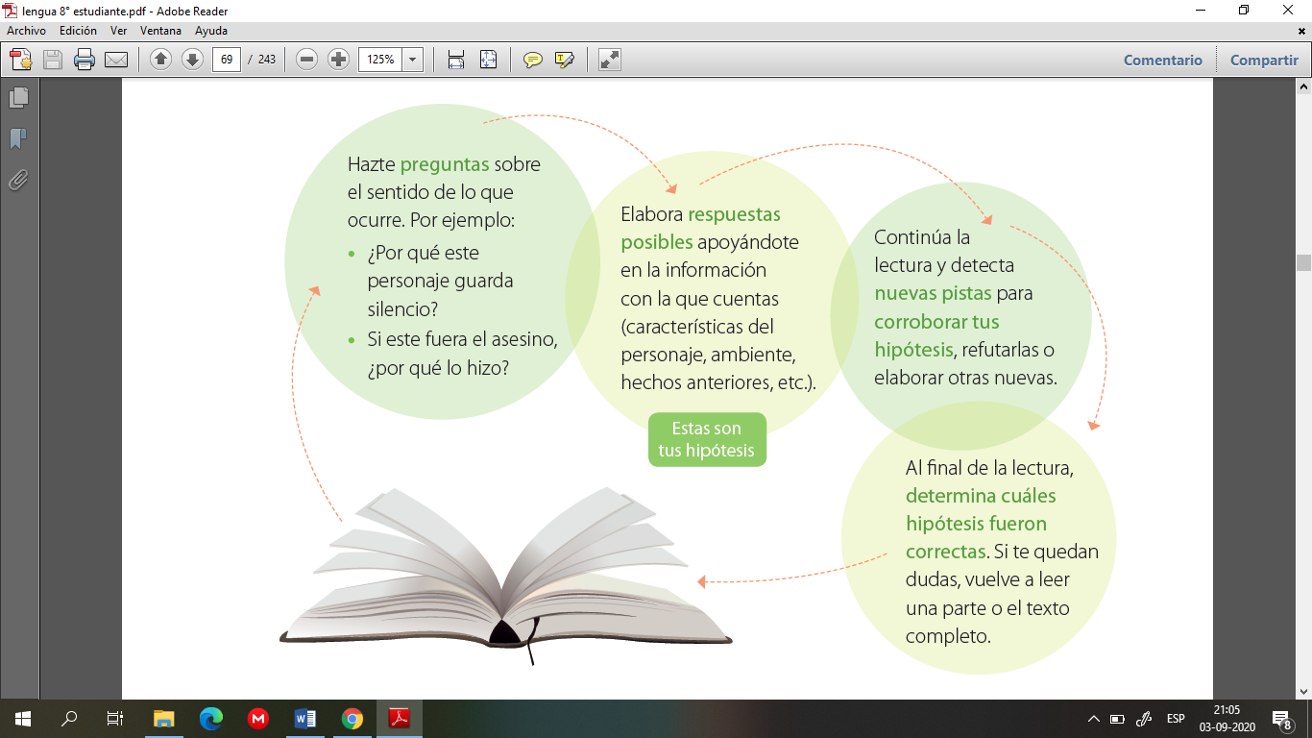

* **Aplico**

1.- Lee con el propósito de conocer y analizar cómo se enfrenta a un enigma un personaje de un relato policial, el cual lo dividiremos en dos guías.

2.- Lee el cuento policial titulado “La huella del pulgar de San Pedro” de la página 68 a la 74 del texto del estudiante?

3.- Luego de leer responde en tu cuaderno las siguientes preguntas:

1. ¿Por qué la pregunta de la señorita Marple incomoda a los jóvenes?, ¿qué característica de la anciana se revela?
2. ¿Cómo sería el hombre ideal para Mabel según la señorita Marple?
3. ¿Por qué la señorita Marple decidió visitar a su sobrina?
4. ¿Qué beneficios trajo para Mabel la muerte de su marido?
5. ¿Por qué Mabel reaccionó de manera tan sensata ante la muerte de su marido?
6. ¿Por qué Mabel se compara con una persona leprosa?
7. ¿Qué situación refleja la inquietud de la señorita Marple?
8. ¿Qué quiso decir la señorita Marple con ¿” En un sitio como este, los asuntos privados de todo el mundo son poco más o menos del dominio público ”?
9. ¿Qué aspecto de la personalidad de la señorita Marple se refleja en la oración “Yo tenía demasiada experiencia de la vida para creer en la infalibilidad de los médicos?



***Ticket de salida***

De acuerdo a lo leído en esta guía, formula una interpretación.

¿Cómo murió Geoffrey Denman? Elabora una cadena de eventos para explicar el crimen. Guíate por el siguiente esquema:

Evento 1:

Evento 2:

Evento 3:

Evento 4:

***“Una vez terminada la actividad recuerda enviar el ticket salida al siguiente correo*** [***profepaolafaundez@gmail.com***](mailto:profepaolafaundez@gmail.com) ***para su evaluación formativa”***

* **Autoevaluación:** Marca con una X la carita de acuerdo a como te sentiste realizando esta guía

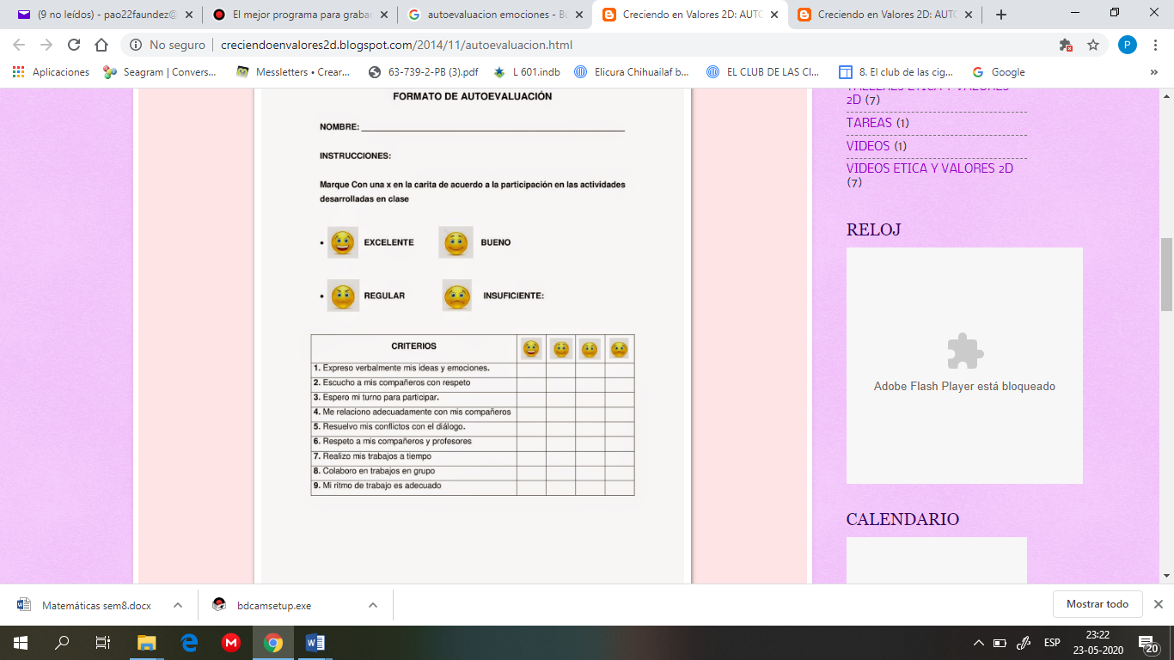

**VII.- Retroalimentación:** Recuerda enviar las actividades realizadas al correo electrónico profepaolafaundez@gmail.com o al whatsapp del curso para retroalimentarte.

**VIII.- Fecha de envío:** miércoles 30 de septiembre a las 14:00 P.M.

**IX.- Cómo y/o donde enviar:** Tienes tres formas de entregar, elige la que más te acomode

* Enviar fotos al siguiente correo: profepaolafaundez@gmail.com
* Whatsapp del curso
* Entrega en el colegio el día miércoles 30 de septiembre.